Krachtresponsie Endo-Periscooptip
11-364
Volkert van der Wijk (wb1045865) en Niels van Nieuwenhuizen (wb1114980)
Over het gedrag van de tip van een Endo-Periscoop ontbreekt momenteel nog goede theoretische kennis. Deze kennis is een noodzaak voor het verbeteren van dit chirurgengereedschap. Door middel van statische experimenten is de afhankelijkheid van de veerconstante van de veren met betrekking tot zijdelingse belastingen op een gestrekte tip onderzocht. Deze constanten blijken geen invloed te hebben op de krachtresponsie. Wel is de krachtresponsie lineair afhankelijk van de spanning in de kabels.

- Inleiding
De Endo-Periscoop is ontworpen voor sleutelgat- operaties. De voordelen van dit instrument – opgebouwd uit twee drukveren met daar tussen een ring van kabels (Fig. 1) – is de lage productieprijs en de kleine afmetingen die mogelijk zijn. In vergelijking met conventionele endoscopen die enkele honderden dollars kosten, moet een Endo-Periscoop voor 20 US dollar op de markt kunnen worden gebracht¹.
Voor de verdere ontwikkeling van de Endo-Periscoop is theoretische kennis nodig over de invloed van de veerconstanten op de krachtenverdeling in de tip.

Hypothese:
De statische krachtresponsie dF/dx van de tip (in dwarsrichting ten opzichte van het uiteinde van de tip) is lineair afhankelijk van zowel de veerconstante C, als de voorspankracht Fvs.
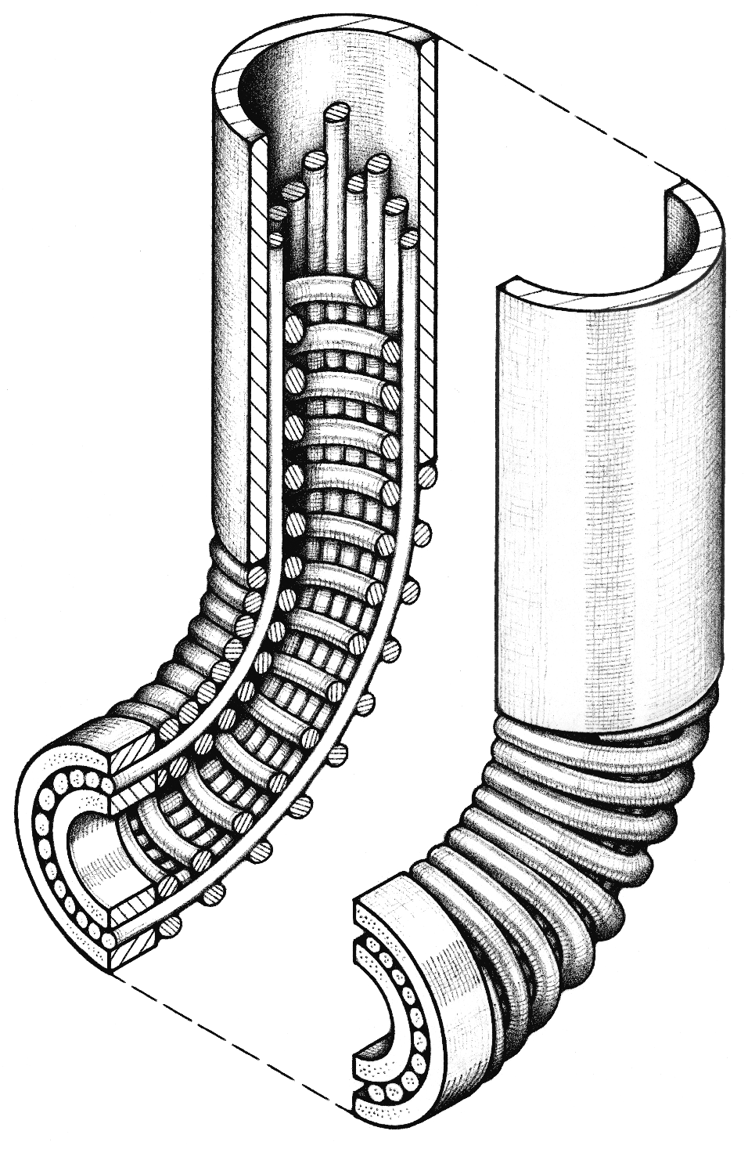
Deze hypothese is gebaseerd op de lineaire karakteristiek van een drukveer in axiale richting (kracht is veerconstan-te maal verplaatsing) en de lineair toenemende wrijving tussen de kabels en de veren volgens: wrijvingskracht is normaalkracht maal het wrijvingscoëfficiënt.

Fig.1 – Constructie tip
- Methode
Voor het onderzoek is gekozen voor metingen aan een proefopstelling in plaats van gebruik te maken van een computermodel. Dit vanwege een gebrek aan inzicht in wat er werkelijk met de veren en kabels gebeurd bij het belasten van de tip. Een uitgebreide analyse van de resultaten levert dan de nodige theoretische kennis op.
Als proefopstelling is de tip van het Ø 12 mm prototype inclusief 11 cm behuizing exact nagebouwd (Fig. 2). De 58 Ø 0,45 mm kabels steken hierbij uit. Deze losse kabels zijn ingeklemd en vast gezet en kunnen worden losgemaakt om de buitenveer te verwisselen en de voorspankracht te variëren. De binnendiameter van de buitenveer in de tip is 10 mm. Er is aangenomen dat de veerconstante van de binnenveer dezelfde invloed op de krachtresponsie van de tip heeft als de buitenveer. Dit is acceptabel gezien een verandering van de veerconstante van de binnenveer geen gevolg heeft voor de wrijving van de binnenveer met de kabels mits de spoed en draaddikte gelijk zijn. Wel kan de kleinere diameter van invloed zijn, maar dit is achteraf te corrigeren ten opzichte van de buitenveer. Door deze aanname voldeed het veranderen van de constante van slechts de buitenveer.
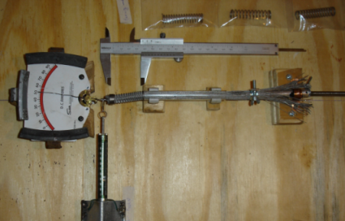 Fig. 2 – Proefopstelling

De (ingedrukte) lengte van de buitenveer is bepalend voor de voorspankracht in de kabels. Deze lengte is door een schuifmaat gemeten op 1/20 mm nauwkeurig. Voor het meten van de krachtresponsie is er door middel van een unster een (kleine) kracht uitgeoefend loodrecht op het uiteinde van de tip. De verplaatsing van het uiteinde is afgelezen van de verplaatsingsversterker waarbij de wijzer – bij het in evenwichtspositie zijn van de tip – in de axiale richting van het uiteinde van de tip wijst. De kracht is in beide richtingen uitgeoefend en de verplaatsing in beide richtingen gemeten, waarbij uit het verschil in uitslag - nadat de kracht weer nul was - de weerstand en de evenwichtspositie zijn bepaald.
- Metingen
Voor het variëren van de veerconstante van de buitenveer zijn er vijf verschillende roestvast stalen veren genomen met veerconstanten van 0,208, 0,277, 0,368, 0,463 en 0,554 N/mm. De voorspankracht in de kabels varieert tussen vijf stappen voor de veer met de laagste constante en tien stappen voor stijfste veer, dit doordat een minder stijve veer eerder is ingedrukt dan een stijve veer en de stappen voor iedere veer gelijk gehouden zijn. De veerconstante van de binnenveer is 0,03 N/mm.
Alle metingen zijn vier maal uitgevoerd, waarbij één meting staat voor de gehele cyclus van kracht in de ene richting, kracht eraf, kracht in andere richting, kracht eraf. De verplaatsingen en krachten uit de metingen zijn als volgt verwerkt. Allereerst zijn alle evenwichtsposities en uitwijkingen bepaald. Als evenwichtspositie is aangenomen het gemiddelde van de twee uitwijkingen nadat de kracht eraf is.
Vervolgens zijn alle gegevens gecorrigeerd met de ijkingen van de unster en de verplaatsingsversterkter en is de kracht gedeeld door de verplaatsing. De waarden die hierbij meer dan 10,0% afweken van het gemiddelde van de andere waarden zijn niet verder verwerkt. Dit is plausibel gezien alle goede meetwaarden dicht bij elkaar zitten en uitschieters direct zichtbaar waren. Indien twee of meer waarden een afwijking hadden, is de gehele meetreeks opnieuw gedaan. Vervolgens zijn alle meetwaarden gemiddeld.
Fig. 3 – Krachtresponsie als functie van de
veerconstante per voorspankracht.
- Resultaten
De grafieken van de figuren 3 en 4 tonen de resultaten van de metingen. De steile delen van de grafieken zijn ontstaan doordat – bij een verschoven tip – plaatselijk de windingen van de veer elkaar raken (Fig. 6). Voor hoge voorspankrachten in de kabels zijn er minder meetwaarden, vandaar dat deze lijnen korter zijn. Voor het meetgebied waarbij de windingen elkaar nergens raken is te zien dat de lijnen in de grafiek van figuur 3 nagenoeg horizontaal lopen en dus de krachtresponsie onafhankelijk is van de veerconstante. De kleine schommelingen zijn te wijten aan het verschil in spoed van de verschillende veren zoals te zien in tabel 1. De spoed – en dus de veerconstante^{[1]} – is de oorzaak van een verschil in buigvorm (Fig 8). Door een buigvorm met scherpere bochten neemt de weerstand van de kabels toe. Gezien de onafhankelijkheid van de veerconstante tegenstrijdig is aan de gestelde hypothese, is dit als volgt te verklaren. Een ingedrukte of ingetrokken drukveer oefent een kracht uit in axiale richting. Indien er op de tip een zijdelingse kracht wordt
Veerconstante (N/mm) | 0,208 | 0,277 | 0,368 | 0,463 | 0,554
Spoed (mm) | 3,45 | 3,25 | 4,25 | 3,5 | 3,4
Draaddikte (mm) | 0,8 | 0,9 | 0,9 | 1,0 | 1,0
Tabel 1: Eigenschappen buitenste tipveren
Fig. 4 – Krachtresponsie als functie van de
voorspankracht per veerconstante

uitgeoefend, dan transleert de tip volgens figuur 7. In feite werken de kabels als parallelbegeleiding. Hierdoor zou de verticale afstand tussen de uiteinden iets kleiner moeten worden, maar omdat de translatie erg klein is waardoor de kabels niet perfect de bochten volgen maar de speling opvullen, blijft de verticale afstand nagenoeg gelijk. Doordat er slechts verticale krachten werken is dus en minimale kracht voldoende om de veren te doen transleren. De kracht die nodig is om de tip te transleren, hangt af van de spanning in de kabels (Fig. 4). In deze grafieken is te zien dat de punten waar de windingen elkaar plaatselijk raken niet evenredig verdeeld zijn, terwijl dit voor de gebruikte veerconstanten wel geldt. Deze afwijking is ontstaan door het verschil in spoed en draaddikte. Bij een veer met een kleine spoed en/of een dikke draad raken de windingen in gebogen tipstand elkaar eerder.
Voor het meetgebied waar de windingen elkaar niet plaatselijk raken, lijkt de krachtresponsie lineair afhankelijk van de voorspankracht. Deze weerstand is veroorzaakt door hoofdzakelijk twee factoren. Als eerste het verschil in buigvormen (Fig. 8) tussen de binnen- en buitenveer en als tweede de verdeling van de spanning in de kabels. Doordat er twee veren in elkaar zitten, met daartussen kabels, moeten de twee buigvormen zich aan elkaar aanpassen. De weerstand die dit veroorzaakt is waarschijnlijk direct afhankelijk van de veerconstante. Gezien in dit onderzoek de constante van de binnenveer ongeveer een factor 10 kleiner is en tevens een continue, kleine voorspanning heeft, lijkt het aannemelijk dat deze factor weinig van invloed is op de resultaten van figuur 4. Indien de kabels gebogen zijn dan is er in de korte bocht een lagere spanning dan in de lange bocht. Dit plaatselijk spanningsverschil wordt bepaald door de scherpte van de bocht en hangt dus samen met de buigvorm van de tip en de voorspanning in de kabels.
In figuur 5 zijn de meetwaarden uitgezet tegen de afstand dat de veer is ingedrukt. Het verschil tussen de grafieken is veroorzaakt door een hogere spankracht op de kabels voor een grotere veerconstante.

Fig 5 – Krachtresponsie als functie van de indrukking
van de veer

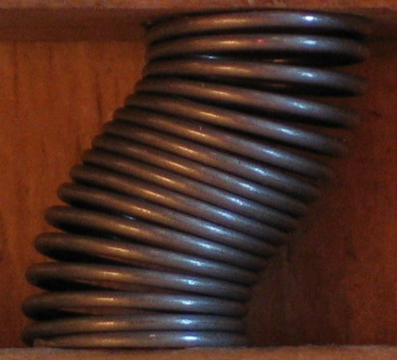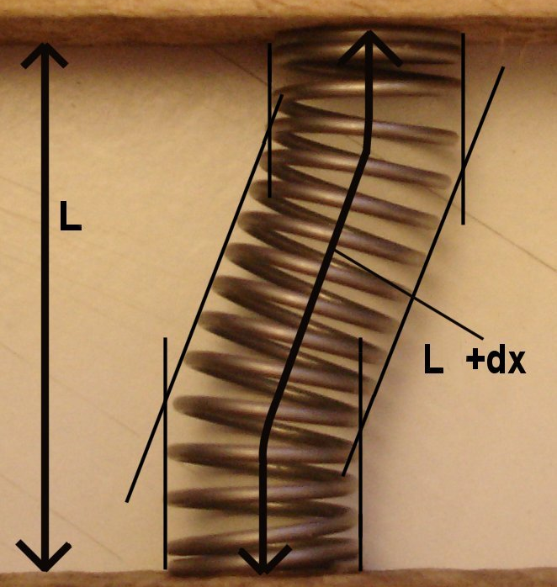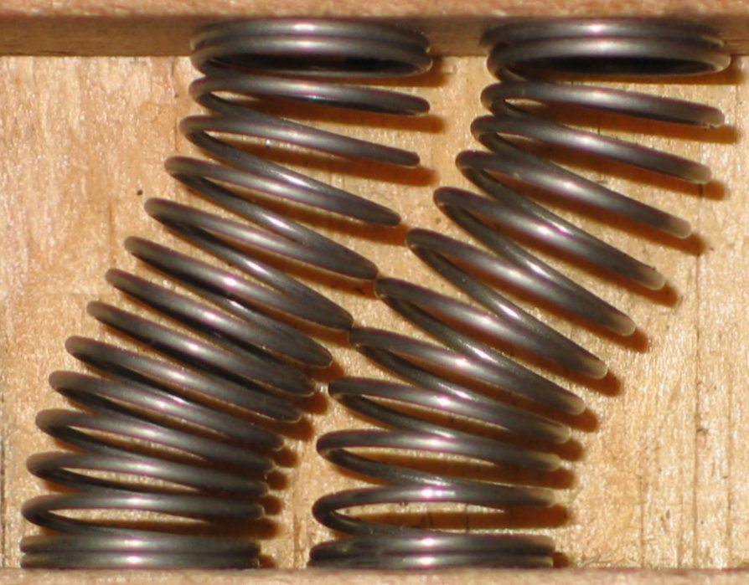
Fig. 6, 7 en 8 –Tipveer met hoge voorspankracht, translatie tipveer en verschil in buigvormen.

- Discussie en conclusies
De krachtresponsie is onafhankelijk van de veerconstanten van de veren in de tip, mits de weerstand als gevolg van een verschil in buigvormen te verwaarlozen is. De krachtresponsie is lineair afhankelijk van de voorspankracht, mits de windingen elkaar nergens raken en ook de weerstand als gevolg van een verschil in buigvormen te verwaarlozen is. Deze conclusies hebben vooralsnog alleen betrekking tot een gestrekte tip. Wellicht is de afhankelijkheid van de veerconstante van de tip in een hoek eenvoudig af te leiden uit de resultaten van dit onderzoek of kan het in een vervolgonderzoek onderzocht worden. Tevens is het interessant om de invloed van de buigvormen te onderzoeken, zodat bij een juiste combinatie van binnen- en buitenveer een optimale krachtresponsie ontstaat.

[1]
Referenties
- Miniature steerable mechanism inspired by tentacles of squid for use in endoscopes, instruments and catheters - Paul Breedveld, Jules S. Scheltes, Esther M. Blom, Johanna E. I. Verheij – 2005

